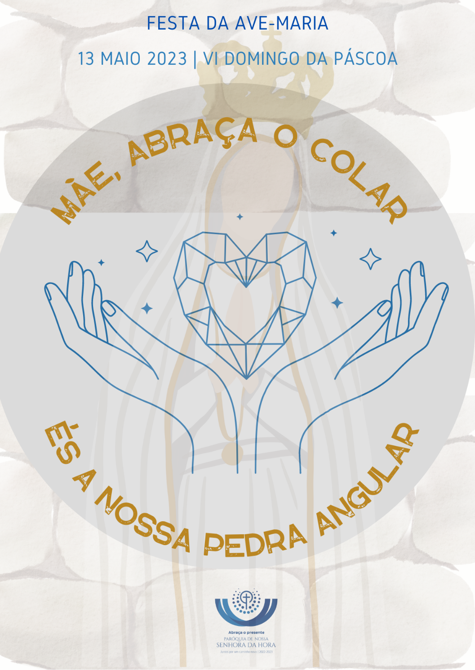
I. Ritos Iniciais

Procissão e Cântico de entrada | Saudação inicial | Monição inicial

P. Vai longa a Páscoa do Senhor. Este é já o sexto Domingo destes cinquenta dias, que são como que um só Domingo. Jesus prepara-Se para partir para junto do Pai. Mas não ficamos órfãos, nem sozinhos. Deus Pai enviou-nos o Seu Filho e o Espírito Santo foi derramado em nossos corações, para sermos preenchidos pelo amor divino. Não somos nem estamos órfãos. Temos Maria, nossa Mãe. E neste dia 13 de maio, em que o nosso coração está em Fátima, recordamos a Mãe de Jesus, sempre atenta, sobretudo aos mais pequeninos, através dos quais, nos quis deixar uma Mensagem. Por isso, neste mês de Maria, e tendo celebrado já o Dia da Mãe, queremos fazer a entrega da Oração da Ave-maria, pelas mãos das mães, aos seus filhos, que frequentam o 1.º ano da Catequese e o Grupo de Iniciação Cristã.

Rito da aspersão

P. Comecemos pelo rito da aspersão da água batismal, pela qual fomos imersos no amor do Pai, que nos fez filhos, no amor de Jesus que nos faz irmãos, e no amor do Espírito Santo, que faz de nós a Sua morada.

Oração de bênção – cf. Missal Romano, 3.ª edição, pp. 487-488; ou Missal da presidência, pp. 335-336 – Conclusão: Missal Romano, 3.ª edição, pp. 489; ou Missal da presidência, pp. 337.

Ou
Kyrie
P. Deixemos que o dom e o perdão do Espírito Santo nos lave por dentro e torne habitável para Deus a nossa morada interior.
P. Senhor, único Justo, que morrestes pelos injustos, para nos conduzir ao Pai, Senhor, tende piedade de nós!
R. Senhor, tem piedade de nós!

P. Cristo, que estais no Pai, para que nós estejamos sempre em Vós, Cristo, tende piedade de nós!
R. Cristo, tende piedade de nós!

P. Senhor, que nos enviais outro Defensor, o Espírito da Verdade, para que não fiquemos órfãos do Vosso amor, Senhor, tende piedade de nós!
R. Senhor, tem piedade de nós!

Hino do Glória | Oração coleta cf. Missal Romano, 3.ª edição, pp. 390; ou Missal da presidência, pp. 279

II. Liturgia da Palavra

Omitir a 1.ª leitura: At 8,5-8.14-17
Leitura antes do Evangelho: 1 Pe 3,15-18 (1.ª opção da 2.ª leitura)

Leitura da Primeira Epístola de São Pedro
Caríssimos:
Venerai Cristo Senhor em vossos corações,
prontos sempre a responder,
a quem quer que seja,
sobre a razão da vossa esperança.
Mas seja com brandura e respeito,
conservando uma boa consciência.
Mais vale padecer por fazer o bem,
se for essa a vontade de Deus,
do que por fazer o mal.
Na verdade,
Cristo morreu uma só vez pelos nossos pecados
– o Justo pelos injustos –
para nos conduzir a Deus.

Morreu segundo a carne,
mas voltou à vida pelo Espírito.
Palavra do Senhor.

Salmo (Sl 65/66): Refrão: A terra inteira aclame o Senhor.

Aclamação ao Evangelho: Jo 14,23 | Aleluia…

Evangelho: Jo 14,15-21

Homilia

III. ENTREGA DA AVE-MARIA
Pode fazer-se a entrega da Ave-maria a seguir à Homilia, no caso de ser uma entrega pelas mães aos filhos, em simultâneo para todos os(as) catequizandos(as). Se esta entrega for personalizada, pode fazer-se durante a Comunhão, uma vez que estas crianças ainda não fazem a Comunhão eucarística.
P. Neste mês de maio, rezamos mais vezes a oração da Ave-Maria. Pode parecer repetitiva, pode parecer infantil, pode parecer oração dos ignorantes. Mas não. Quanto mais a fizermos, tanto mais crescerá a nossa confiança na presença e na ternura maternal de Maria. As palavras que pronunciamos levam-nos pela mão de Maria ao encontro do Senhor. As nossas orações a Maria não são em vão. Maria ouve-as como Mãe. Maria está presente e reza por nós, reza por quem não reza. Reza connosco. Porquê? Porque Ela é a nossa Mãe! Então, meninos e meninas do 1.º ano, pedi às vossas mães que vos entreguem a oração da Ave-maria.
Queridas mães, ao entregar a oração da Ave-maria dizei:
[Mãe:] Filho(a), comigo reza e confia. Maria é nossa Mãe. Ave, Maria!
P. Meninos, respondam simplesmente repetindo as primeiras palavras de saudação à Mãe de Jesus:
[Criança:] Ave, Maria!
Cântico mariano – se possível, o cântico da Ave-maria ou um cântico mariano

Credo: R. Sim, creio!

- Credes em Deus Pai, que nos envia o Seu Filho e, por Ele, nos envia também o Espírito Santo Paráclito? R. Sim, creio!
- Credes em Jesus Cristo, a razão fundamental da vossa esperança, que morreu pelos nossos pecados, segundo a carne, mas voltou à vida pelo Espírito? R. Sim, creio!
- Credes no Espírito Santo, o Defensor, o Consolador e a fonte permanente de comunicação, compreensão e comunhão entre os homens? R. Sim, creio!
- Credes na Igreja, chamada ao anúncio feliz do Evangelho a todos os povos da Terra? R. Sim, creio!
- Credes na ressurreição, na comunhão dos santos e na vida eterna? R. Sim, creio!

Oração dos fiéis – pode omitir-se

P. Senhor, Vós não nos deixais órfãos e nos enviais-nos o Espírito Santo, que vem em auxílio da nossa fraqueza, porque não sabemos pedir como convém. Impelidos e inspirados por Ele, e pela intercessão de Nossa Senhora da Fátima, confiemos ao Senhor as preces de todo o Seu Povo peregrino. E digamos a cada prece:

R. Senhor, que habite em nós o Espírito do Vosso Amor!

- Pela Santa Igreja: para que anuncie, por toda a parte, Jesus Cristo, única Esperança de um mundo novo. Invoquemos. R.
- Pelos que governam: para que sejam iluminados pelo Espírito Santo, na procura de novas respostas aos novos desafios. Invoquemos. R.
- Pelos peregrinos de Fátima, para que regressem às suas famílias e comunidades cristãs, prontos a responder a quem que seja sobre as razões da sua esperança em Cristo. Invoquemos. R.
- Pelas crianças do 1.º ano da Catequese: para que encontrem na entrega e na ternura de cada mãe o rosto de Maria, que cuida de nós. Invoquemos. R.
- Por todos nós, para que veneremos Cristo Senhor em nossos corações, lutando e sofrendo pelo bem e vivendo segundo o mandamento novo do amor. Invoquemos. R.

P. Pai Santo, porque guardamos a Vossa Palavra, fazei de nós, como de Maria, a Vossa morada, para que VOs glorifiquemos por toda a parte, com uma vida oferecida por amor. Por Cristo, nosso Senhor.
R. Ámen.

IV. Liturgia Eucarística

Apresentação dos dons | Cântico de ofertório | Oração sobre as oblatas | Prefácio Pascal – cf. Missal Romano, 3.ª edição, pp. 487-488 | Oração Eucarística II | Ritos da Comunhão

Monição para a entrega às mães do colar com três pedras
– a seguir à oração depois da comunhão

P. Há uma palavra da Escritura, que desde a semana passada continua a inspirar-nos: “a pedra que os construtores rejeitaram tornou-se pedra angular” [Sl 117(118), 22; 1 Pe 2,7)]. Rejeitado, como a lasca de uma pedra descartada, Jesus tornou-se para nós o Único Salvador. Hoje queremos oferecer às nossas mães um colar com três pedras. Queremos dizer às mães, que elas são a pedra angular da nossa vida.

Monitor(a) 1: Com a primeira pedra no colar, recordamos e agradecemos cada mãe, como pedra angular, que dá o equilíbrio e remate a toda a construção. É a mãe que dá a cara pelos filhos; é a mãe que abre a porta da casa e a mantém sólida. A mãe está sempre na linha da frente do combate pela família.

Monitor(a) 2: Com a segunda pedra no colar, recordamos e agradecemos cada mãe, como pedra angular, como a pedra de esquina, que une os dois lados da construção do edifício familiar, cimentando a unidade no meio das diferenças entre marido e esposa, entre pais e filhos e entre irmãos.

Monitor(a) 3: Com a terceira pedra no colar, queremos dizer que a mãe é a pedra angular, a pedra de sustentação, a pedra do alicerce da família, pois sobre cada mãe recai o peso maior do edifício familiar, que ela sustenta e solidifica, com a sua entrega desmedida, suportando tudo com o seu amor forte e abnegado.

P. Estas três pedras, reunidas no mesmo colar, lembram que a mãe é o fio resistente do colar da pedra preciosa da família, o fio de unidade no qual se movem as pérolas da sua vida, para poder suportar tudo com firmeza. Ao oferecer este colar de três pedras, pedimos às nossas mães que nos deram à luz, que nos aproximem de Cristo, a Pedra viva, e façam também de nós “pedras vivas do Templo do Senhor” (1 Pe 2, 4-6).

Cada filho entrega à Mãe o colar com as três pedrinhas. Coro canta um cântico apropriado.

Entrega de flores a Nossa Senhora por uma mãe e uma criança

P. E agora, em nome dos catequizandos dos nossos grupos, queremos colocar, na imagem de Nossa Senhora da Hora, não uma coroa de doze estrelas, mas um colar de doze pequeninas flores. Rezemos juntos a Ave-maria…
Todos: Ave, Maria, cheia de graça…

V. Ritos Finais

Agenda Pastoral | Bênção
Pode usar-se a bênção solene do tempo pascal – Missal Romano, 3.ª edição, p. 707; Missal da Presidência, p. 361.

Despedida
Diácono: Glorificai a Deus com a vossa vida.
Ide em Paz e que o Senhor vos acompanhe!
R. Graças a Deus.

